Unser Unternehmen Weingut Gerber Erben erhält im Rahmen des vom Ministerium für Wirtschaft, Verkehr, Landwirtschaft und Weinbau verwalteten rheinland-pfälzischen Entwicklungsprogramms „Umweltmaßnahmen, Ländliche Entwicklung, Landwirtschaft, Ernährung“ (EULLE) durch den Europäischen Landwirtschaftsfonds für die Entwicklung des ländlichen Raums (ELER) kofinanziert durch das Land, eine Förderung für seine Leistungen:
in der Agrar- und Klimamaßnahme:
Umweltschonende Bewirtschaftung der Steil – und Steilstlagenflächen im Weinbau


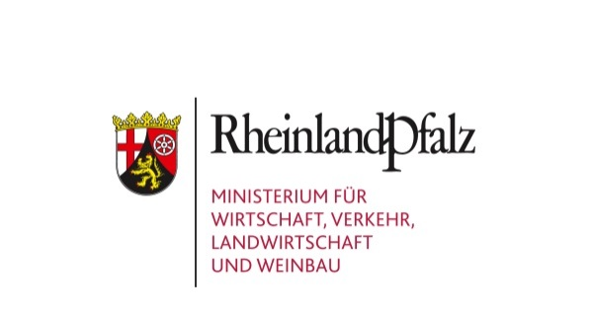
Europäische Union
ELER: hier investiert Europa in die ländlichen Gebiete

